Programa VII Congreso Nacional de Iglesias de ABA
13 al 15 de Agosto de 2016
Tanti – Provincia de Córdoba

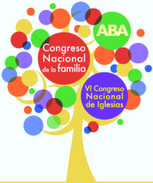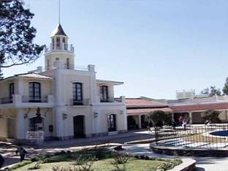
“La Familia en el Plan de Dios”

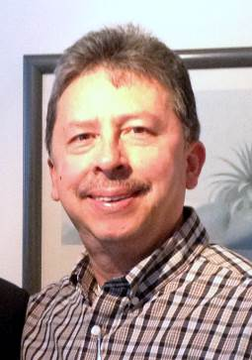
Orador Invitado: Harold Segura Carmona.
Colombiano, Director de Relaciones Eclesiásticas e Identidad Cristiana de World Vision Mundial para América Latina y El Caribe. Autor de obras sobre liderazgo, espiritualidad y teología de la niñez.
- Programa especial para: Niños, Adolescentes y Jóvenes, Mujeres, Hombres y Adultos Mayores.

- Asamblea Ordinaria: Informe del trabajo, Elección del Nuevo Consejo de la ABA, Planes y Proyectos.

- Programa especial para el Ministerio y Maestros de Niños.

- Encuentro de la Fraternidad de Pastores

Programa General

Sábado 13 de Agosto

08,00 a 12,00 hs. Llegada de las delegaciones.

12,00 hs. Bienvenida y Apertura del Congreso.

13,00 hs. Almuerzo.

15,00 a 18,00 hs. Programa para: Niños, Adolescentes y Jóvenes, Mujeres, Hombres y Adultos Mayores.

19,30 hs. Cena.

21,00 hs. Primera Plenaria. “La Familia en el Plan de Dios” Harold Segura.

Domingo 14 de Agosto

8,30 hs. Devocional.
9,15 hs. Desayuno.
10,30 hs. Asamblea. Elección de autoridades. Informe, planes y proyectos.
13,00 hs. Almuerzo.
15,00 a 18,00 hs. Programa para: Niños, Adolescentes y Jóvenes, Mujeres, Hombres y Adultos Mayores.
19,30 hs. Cena.
21,00 hs. Segunda Plenaria. “La Familia en el Plan de Dios” Harold Segura.
Lunes 15 de Agosto.

8,30 hs. Devocional.
9,15 hs. Desayuno.
10,30 hs. Tercera Plenaria: “La Familia en el Plan de Dios” Harold Segura.
13 hs. Regreso de la Delegaciones.

ADORACIÓN – TALLERISTAS - DEVOCIONALES
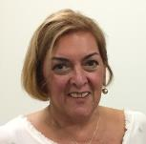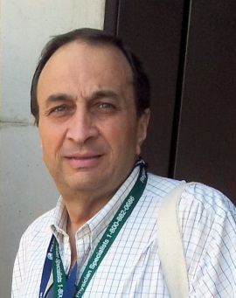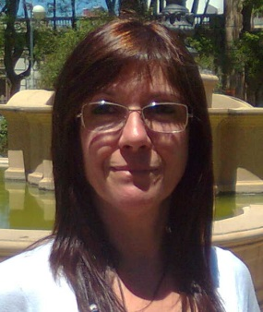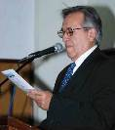
Sergio Szachniewicz Liliana Chimenti Miguel Ekizian Patiricia Spagnolo Ruben Carracedo
Adoración Mujeres Hombres Niños Adultos Mayores

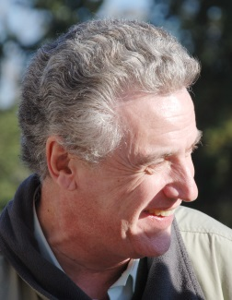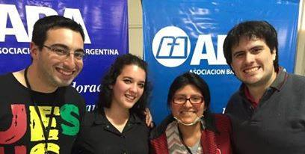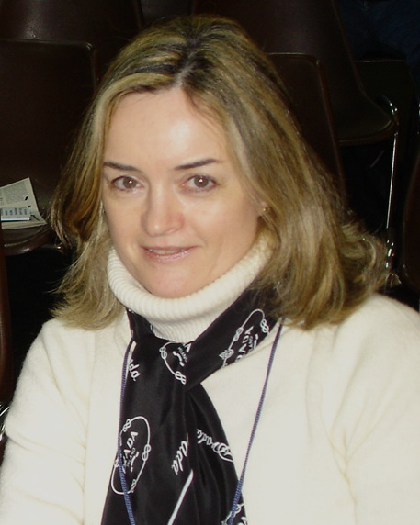
Tomás Mackey DNI Jóvenes Silvia Scialabba
Fraternidad Pastoral ABA Jóvenes Devocionales
TODOS A CORDOBA
CONFRATERNIDAD - TURISMO - GRUPOS DE INTERES-ADORACION
RECREACION - TALLERES - DEPORTES - INSPIRACION- MUSICA
